URWERK – la UR-100V se décline en Full Black Titanium Jacket

Genève, 15 juin 2022.

" Noir c'est noir. C'est notre signature depuis le jour 01 d'URWERK et cela le sera toujours. Notre nouvelle création, la UR-100V Full Black Titanium Jacket donne est d’une sobriété remarquable et pourtant elle est pleine de vie et d'adrénaline. Quand une pièce s'habille de noir, il faut qu'elle délivre son message droit au coeur. Il faut qu'elle soit percutante, intense. C'est ce que nous avons voulu faire ici. La beauté de la UR-100V à l'état brut, épurée".
UR-100V Full Black Titanium Jacket - Série limitée de 25 pièces.

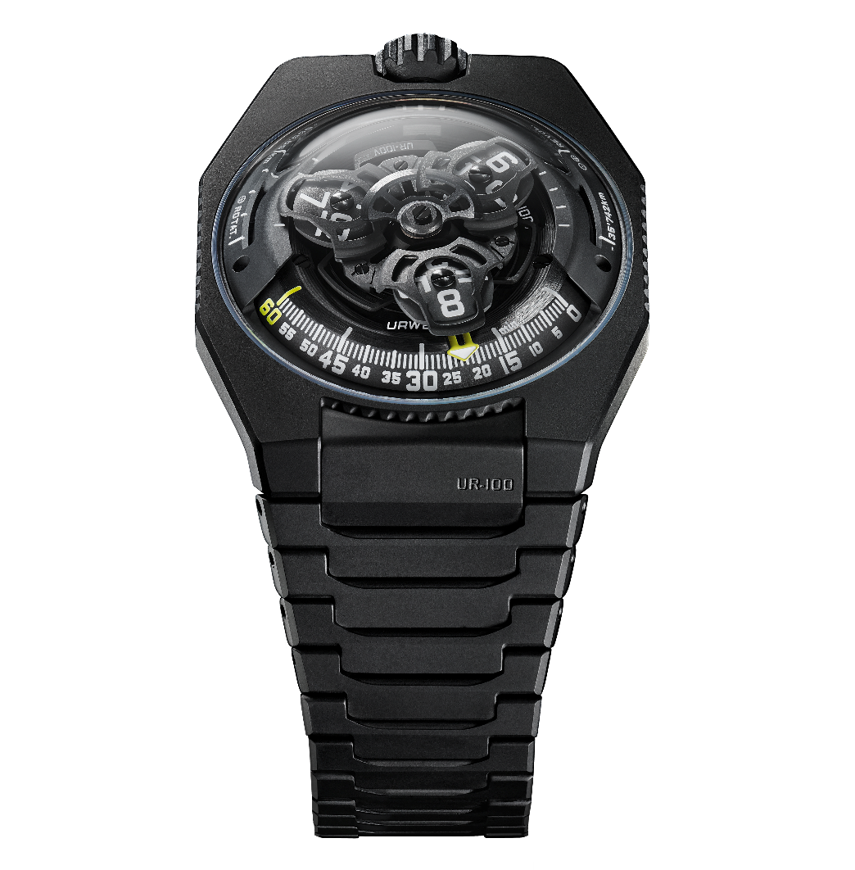

« De mes premiers croquis pour URWERK jusqu’à aujourd’hui, j'ai toujours envisagé et dessiné nos créations sur un bracelet en métal. Un bracelet en métal est une extension de la montre autour du poignet et dans mon esprit, il complète parfaitement son design. J'aime le fait que la matière, ici le titane, soit assez froid quand on le met au poignet. Il se réchauffe lentement au contact de la peau, il s’acclimate à vous et se fond à votre peau. Ce bracelet si léger génère aussi un son quand on joue avec ses maillons. Il est agréable au toucher. Il est beau. A mes yeux, cette montre est une vraie réussite et je suis heureux de la voir prendre vie, « en vrai » déclare Martin Frei, artiste et co-fondateur d’URWERK.

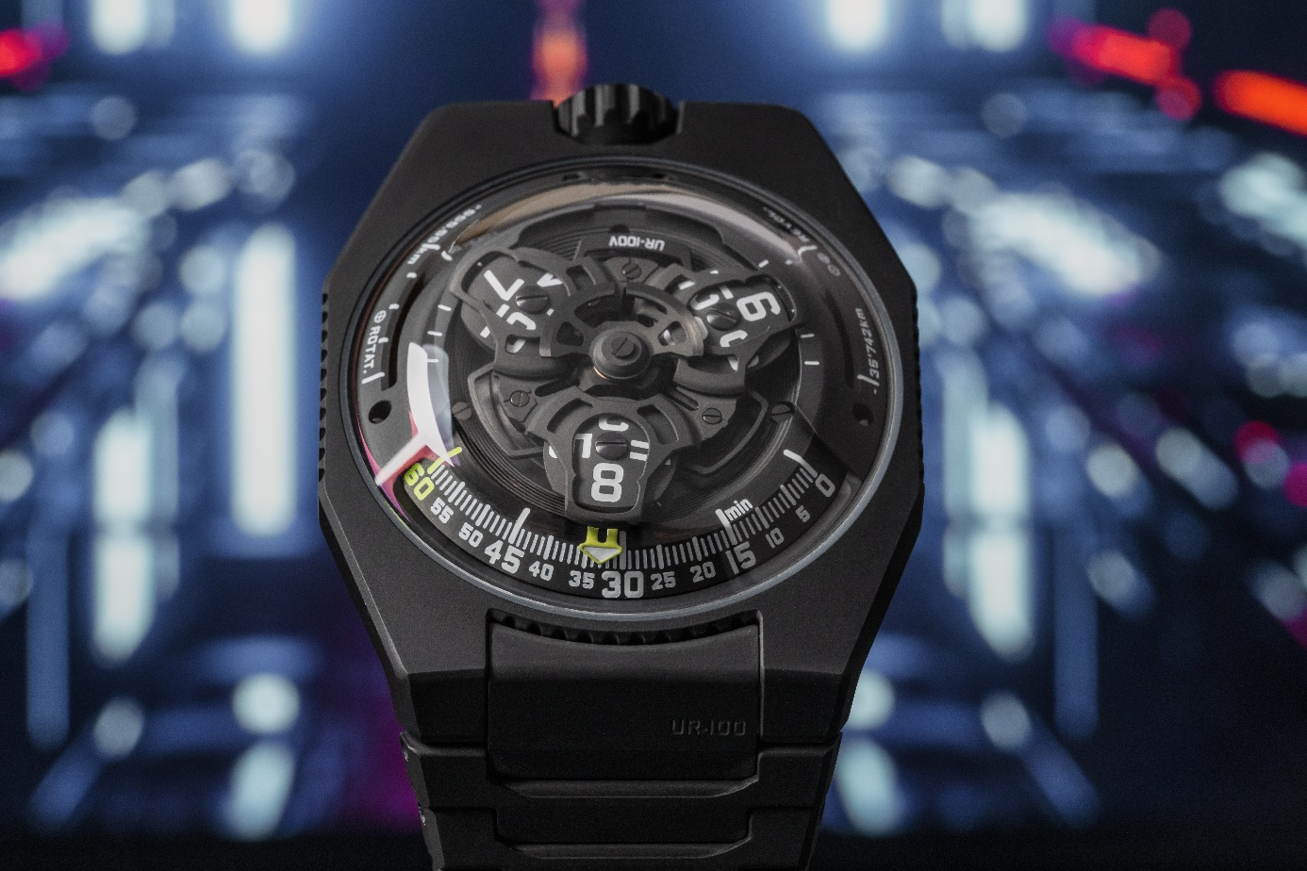

Ce bracelet si particulier est constitué de 32 maillons de titane sablés individuellement et traités DLC noir pour un résultat esthétique parfait.

« Notre but était de réaliser la montre la plus agréable au porter. La UR-100V Full Black Titanium Jacket est une montre parfaitement ergonomique. Son bracelet est ultraléger. Il est incroyablement doux à la peau. C’est un bracelet qui rime avec plaisir » continue Felix Baumgartner, maître horloger et co-fondateur d’URWERK.

Sur la UR-100V, à l’affichage des heures et minutes par le biais de satellites, s’ajoute une nouvelle information. L’aiguille des minutes, une fois passé le cap de la 60ème minute disparait pour réapparaître comme compteur de kilomètres. Elle vient illustrer les 555 kilomètres parcourus toutes les 20 minutes par tout habitant de la Terre. C’est en effet, en moyenne la vitesse de rotation de la Terre calculée au niveau de l’Equateur. A son exact opposé, vient s’afficher une autre donnée, la révolution de la Terre autour du soleil, soit 35'740 kilomètres par 20 minutes. Sur la face de la UR-100V, heures et kilomètres partagent ainsi un même statut, une même échelle de valeur. Ces unités s’illuminent en bleu incandescent pour la lecture des heures et en vert flamboyant pour les kilomètres. Felix Baumgartner, maître horloger et co-fondateur d’URWERK nous dit : « Cette création est inspirée d’un cadeau reçu de mon père, Geri Baumgartner, restaurateur renommé de pendules anciennes. Il s’agit d’une pendule fabriquée par Gustave Sandoz pour l’exposition universelle de 1893. Sa particularité : plutôt que les heures, elle indique la distance parcourue par la Terre au niveau de l’Equateur ».

Sous le dôme de la UR-100V, bat le nouveau calibre 12.02 d’URWERK avec son affichage de l’heure à trois satellites. « Le changement de calibre pour cette version se traduit par redesign du carrousel central. Les index des heures sont placés au plus près de la minuterie pour une lecture de l’heure encore plus intuitive, plus fluide » explique Felix Baumgartner. Ce carrousel est forgé dans l’aluminium puis sablé et microbillé après éloxage. Chaque vis des satellites est satiné circulaire. Les satellites reposent sur un carrousel de laiton sablé et traité ruthénium. La structure chapeautant l’indication des heures est en aluminium sablé et microbillé. Le remontage automatique de la UR-100V lui est régi par un rotor bidirectionnel régulé par une hélice profilée, la Windfänger.
L’esthétique du boîtier de la UR-100V suscite un plaisir régressif. En effet, il remémorera aux fidèles d’URWERK l’esthétique des premiers modèles de la marque indépendante : « Nous avons repris certains éléments esthétiques de nos premières constructions et déstructuré notre approche. Un exemple : le dôme d’acier de nos modèles historiques est ici reproduit en transparence, en verre saphir. Sa perfection est mise en relief par les aspérités de la boîte titane et acier. Pour moi qui questionne sans cesse le diktat de la symétrie, j’ai joué des proportions pour interpeler le regard » conclut Martin Frei.

UR-100V Full Black Titanium Jacket
Edition limitée 25 pièces

Mouvement
Calibre | UR 12.02 avec système de remontage automatique régi par une hélice profilée, la Winfänger
Rubis | 40
Fréquence | 28 800v / h - 4Hz
Réserve de marche | 48 heures
Matériaux | Heures satellites en aluminium chassées sur des croix de Genève en bronze au béryllium ; carrousel en aluminium ; carrousel et triple platines en ARCAP
Finitions | Grainage circulaire, sablage, microbillage, cerclage  Têtes de vis chanfreinées  Index des heures et minutes peints au SuperLumiNova
Indications | Heure satellites ; minutes ; distance parcourue à l’Equateur terrestre en 20 minutes, révolution de la Terre autour du soleil en 20 minutes
Boîtier
Matériel | Titane sablé, microbillé. Traitement DLC noir.
Dimensions | Largeur 41,0 mm, longueur : 49,7 mm, épaisseur : 14,0 mm
Verre | Verre saphir
Résistance à l'eau | Pression testée à 3ATM (30m)
Bracelet | Titane à 32 maillons sablés traité DLC noir  (livré avec une bracelet supplémentaire caoutchouc boucle titane)
 | Prix CHF 65'000.00 (francs suisses / taxe non comprise)

Contact : Ms Yacine Sar
press@urwerk.com
www.urwerk.com
+41 22 900 20 27

